Урок литературы в 5 классе
Тема: «Волшебная сказка В. А. Жуковского «Спящая царевна» (с применением технологии «Педагогическая мастерская»)

Цель:
- выявить художественную идею повести, состоящую в утверждении необходимости гуманного, справедливого отношения к людям, независимо от общественного и имущественного положения;
- формировать навыки выразительного чтения и чтения по ролям, создания иллюстраций к тексту, лексической работы с текстом, умение обобщать изученный материал, выделять главное в прочитанном фрагменте текста;
- развивать нравственно-эстетические представления учащихся в ходе идеи произведения и определения лексического значения слов «поступок» и «проступок».
Планируемые результаты изучения темы:
Предметные умения:
- Умение характеризовать героев, сопоставлять героев одного или нескольких произведений; понимание авторской позиции и своё отношение к ней; умение вести диалог; эстетическое восприятие произведения; формирование эстетического вкуса.
Метапредметные УУД:
- Личностные: участвует в творческом, созидательном процессе, осознает себя как индивидуальность и одновременно как член общества.
- Регулятивные: планирует необходимые действия, операции, действует по плану.
- Познавательные: понимает информацию, использует знаково-символические средства для решения различных учебных задач.
- Коммуникативные: задает вопросы, слушает и отвечает на вопросы других, формулирует собственные мысли, высказывает и обосновывает свою точку зрения.
Форма урока: индивидуальная, фронтальная, система малых групп.
Задачи для обучающихся: продемонстрировать навыки и умения в области литературы, знание текста в повести В.Г.Короленко «В дурном обществе», умение обобщать полученную информацию и делать выводы.
Урок - мастерская начинается с организации пространства – участники объединяются в четыре группы («Исследователи», «Художники», «Энциклопедисты», «Аналитики»).
Ход урока
Добрый день, ребята! Я рада видеть вас на уроке! Желаю вам хорошего настроения и продуктивной работы на уроке.
1 этап (ИНДУКЦИЯ)
Я предлагаю вам закрыть глаза и представить, что вы находитесь в волшебном мире…
Звучит музыка («Волшебная»)
Какой он – волшебный мир? Что царит в нем? Какие герои живут там?
(ответы обучающихся)
Наше знакомство с волшебным миром сказок начинается с самого детства: сначала их нам рассказывают наши мамы и папы, бабушки и дедушки. Затем, когда мы учимся читать, в нашей жизни появляются книги. Первые книги, которые мы самостоятельно читаем, тоже сказки. Так в нашу жизнь входит мир, в котором происходят чудеса, мир, полный волшебства. И, став взрослыми, мы не перестаем верить в сказки, мы стараемся сохранить этот мир, сказочный мир, в глубине своего сердца.
Крупнейшие русские писатели от Пушкина до Горького отмечали пленительную силу сказок, признавали их образцом национального искусства, подражали сказочникам, перенимали у них приемы художественной выразительности, а главное стремились удержать в творчестве высоту полета, богатство смысла сказок. Сказки не знают непоправимых несчастий. Герои всегда победители, Зло наказывается, Добро побеждает.
Одним из лучших авторов сказок является В.А.Жуковский, с творчеством которого мы с вами познакомились на предыдущем уроке. В.А.Жуковский стоял у истоков создания литературной сказки. Многие сказочники обращались к сюжету о спящей девушке.
Мы многое узнали об этом человеке, но еще больше предстояло вам узнать, когда вы готовились к уроку. Сегодня мы постараемся ответить на вопрос: «Действительно ли произведение В.А.Жуковского «Спящая красавица» - сказка?
2 этап (САМОКОНСТРУКЦИЯ)
Дома вы самостоятельно читали произведение В. А. Жуковского.
– Похоже ли данное произведение на какие-либо другие? (на пушкинские сказки)
– Какое настроение вызвало у вас прочитанное произведение? Взволновало вас?
(обучающиеся в течение минуты записывают свои мысли и чувства в тетради, затем высказывают свое мнение)
3 этап (СОЦИАЛИЗАЦИЯ)
1 группа «Исследователи»
1. Определите историю создания сказки «Спящая царевна» (работа с учебником).
Летом 1831 года В. А. Жуковский и А. С. Пушкин находились в Царском Селе. Между друзьями-поэтами возникло шутливое соревнование в написании сказок. Жуковский пишет «Сказку о царе Берендее» и «Сказку о спящей царевне». Пушкин – «Сказку о царе Салтане», соответствующую «Сказке о царе Берендее». Пушкинская «Сказка о мертвой царевне и о семи богатырях» была создана позже – в 1833 г. Жуковский представил на суд читателей и критиков сказку «Спящая царевна», над которой он работал чуть больше двух недель.
Впервые «Сказка о спящей царевне» (позже «Спящая царевна») Жуковского была опубликована в 1832 г. Сюжет этой сказки сходен с немецкой сказкой «Царевна-шиповник» братьев Гримм и «Спящая в лесу красавица» Ш. Перро, но Жуковский, как и Пушкин, обращается к стихотворной форме сказки.
2 группа «Художники»
1. Соотнести иллюстрации с содержанием сказки (иллюстрации предоставлены учителем – мастером).
2. На основе иллюстраций перескажите сюжет сказки (кратко).

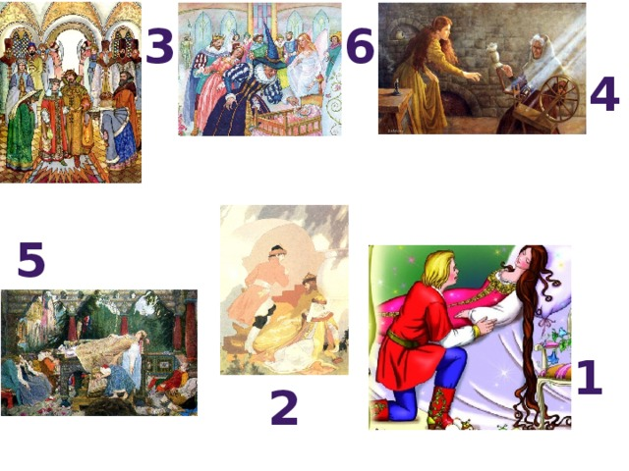

3 группа «Энциклопедисты»
1. Какие слова и выражения вам показались старинными, непонятными? Определите их значение. (Данная работа была выполнена дома в виде плакате, на уроке ребята его представили)
Пророк — предсказатель будущего, выполняющий волю богов.
Оплошал — недоглядел, поступил оплошно, неразумно.
Благонравна — благого, доброго, кроткого нрава.
Дотоле — до сих пор, до этого времени.
Сучить — вытягивать из кудели нить, скручивая прядь.
Хорунжий — в царской армии казачий офицерский чин.
Свита — сопровождающие, те, кто вьется вокруг главного лица.
Сном пресекся разговор — разговор прервался из-за наступившего внезапно сна.
Терновник — колючий кустарник, образующий труднопроходимые заросли.
Ланиты — щеки.
4 группа «Аналитики»
1. Какими вы увидели героев сказки «Спящая царевна?» Похожи ли они на героев народной сказки?
2. Почему царь Матвей не позвал на пир двенадцатую чародейку? Что это за собой повлекло?
3. Смог ли кто-то рассеять чары колдовства? (если да, то каким образом?)
4. Какова основная идея сказки?
4 этап (АФИШИРОВАНИЕ)
Ребята, поработаем в группах и попробуем ответить на главный вопрос урока: «Произведение «Спящая царевна» - это сказка?»
1 группа «Исследователи»
Что такое сказка?
-Какие виды сказок вы знаете?
2 группа «Художники»
Найти в сказке пословицы, поговорки, выражения, близкие к народным.
( «Что ни в сказке рассказать, // Ни пером не описать», «Вот царем Матвеем пир // Знатный дан на целый мир...», «во цвете лет», «Начал жить да поживать», «Веретенце, не ленись, // Пряжа тонкая, не рвись...», «Птица там не пролетит, // Близко зверь не пробежит...»)
3 группа «Энциклопедисты»
Определите зачин, концовку, повторы. Действуют ли в сказке помощники?
4 группа «Аналитики»
Определите положительных и отрицательных героев.
Ребята представляют свои работы в виде кластеров, схем, рисунков.
Затем все работы объединяются в одну общую.
Обучающиеся делают вывод о том, что произведение В.А. Жуковского «Спящая царевна» действительно относится к сказками.
5 этап (РЕФЛЕКСИЯ)
Какой урок извлекли вы из сказки "Спящая царевна"?
Над чем вас заставила задуматься эта сказка?
Высказывают свои мнения.
Домашнее задание: написать мини-сочинение на тему «Сказка – ложь, да в ней намек, добрым молодцам урок!»
Список использованной литературы
- Белова Н.И., Орлова О.В. По меркам добра: педагогические мастерские ценностно-смысловой ориентации. Методическое пособие. – Ковров, ООО "Медиа-Пресс", 2013.-176с.
- Беляева Н. В. Уроки литературы в 5 классе. Поурочные разработки : учеб. пособие для общеобразоват. организаций /. — 3-е изд. — М. : Просвещение, 2016 — 252 с.
- Галицких О.Е. «От сердца к сердцу». Мастерские ценностных ориентаций педагогов и школьников. Методическое пособие. Санкт-Петербург/ «ПАРИТЕТ», 2003. - 143 с.

